勤怠記録を修正する
忘れられた打刻を追加し、誤った打刻を直します。記録が携えるもの — チャネル、IP、座標、セルフィー、本人の備考と管理者のコメントの対比 — と、すべての編集を誠実に保つログもあわせて。
2026-09-02 · https://offision.com/help/ja/attendance/correct-an-attendance-record/
一日働いたのに退勤打刻を忘れた人がいる。レポートはいま 不完全 を示し、その
人の勤務時間は足りていません。直すのはレポート側ではありません — 判定は記録か
ら計算されるので、記録を直せばレポートは付いてきます。勤怠記録 は生の打刻
一覧であり、打刻を手作業で追加・編集・削除できる唯一の場所です。
はじめる前に:
出欠への書き込み権限が必要です。ここでの変更はすべて、あなたの名前とともに
出勤ログに残ります。編集しても、証跡は生き残ります。

1. 記録 — または空白 — を見つける
勤怠記録 を開き、人と日で絞り込みます。1 行が 1 回の打刻です。記録日、
タイプ（サインイン／サインアウト）、方法 — 誰かが自分で打刻したものは
手動、デスク予約のチェックインやドアの開錠が記録したものは 自動 —
そして ユーザー。
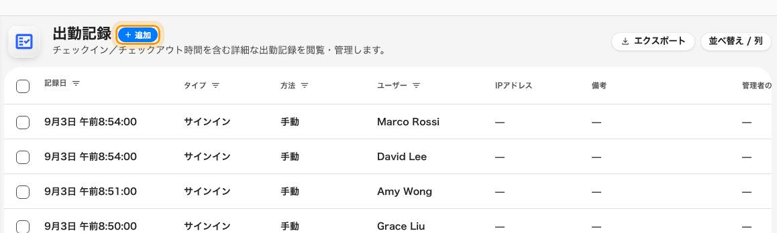
打刻の一覧 — 出勤または退勤 1 回につき 1 行、日付・タイプ・方法つき。追加で、忘れられた打刻を記録する。
Where in Offision: admin app → attendance/records (勤怠記録)
行を選ぶと、その打刻が携えたすべてが表示されます。スケジュールが求めた場合の
IPアドレス と座標、本人自身の 備考（遅れて出勤打刻したときに入力した
もの）、そしてセルフィーが必須だった場合はその写真 — クリックして表示 の
先にあります。セルフィーは機微な情報であり、セルフィーのプライバシー の
保持期間の経過後に自動で削除されるためです。

2. 追加・編集・削除
- 追加 — 出勤を記録 が欠けていた打刻を作ります。ユーザー、勤務スケジュ
ール、サインインかサインアウトか、そして本来あったはずの日時を選びます。
- 編集 — 既存の打刻の時刻やタイプを直します。
- 削除 — 誤って作られた打刻を消します。1 日 1 回のスケジュールで誰かを
塞いでいる、うっかりの出勤打刻などです。
管理者のコメント にはなぜを書いてください — 「退勤打刻忘れ。チームリーダ
ーに確認済み」。本人自身の 備考 とは別のフィールドなので、2 つの言い分が
互いを上書きすることはありません。

3. レポートが追いついたか確かめる
そのスケジュールと月の勤怠レポートを開きます。
その日には本来の判定と勤務分数が載っているはずです。再計算は要りません —
レポートは、いまある記録をそのまま読みます。

監査証跡
すべての打刻とすべての修正は、出勤ログ の行にもなります — 誰が、何を、いつ、
どのインターフェースから。「出勤記録を編集」「出勤記録を削除」の項目も含まれ
ます。ログは読み取り専用です。「この記録を変えたのは誰か」への答えであり、
手で修正した月がそれでも申し開きできる理由です。
Where in Offision: admin app → attendance/log (出勤ログ)

